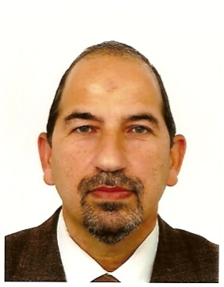

الاسم: قصي عبدالوهاب عبدالهادي

تاريخ الميلاد :6/5/1961

محل الولادة: العراق/بغداد

الجنسية: عراقي

الحالة الاجتماعية: متزوج

اللغة: العربية والانكليزية

العنوان الحالي: العراق/بغداد

رقم الهاتف: ٠٧٧٠٧١١٧٦٦٦

البريد الالكتروني الجامعي: qusay.a.abdulhadi@alsalam.edu.iq

التحصيل الاكاديمي

* بكالوريوس هندسة ميكانيك /جامعة البصرة / /١٩٨٢
* ماجستير هندسة /هندسة نووي/جامعة بغداد/١٩٩٢

المواد التي درسها

* ميكانيكMechanics
* رسم هندسي Engineering Drawing
* مشاريعprojects

الاهتمامات البحثية

الوظائف التي شغلها

* مهندس في منظمة الطاقة الذرية العراقية موظف، مسؤول شعبة، مدير قسم / ١٩٩٨ الى ٢٠٠٣
* مدير قسم ثم مدير مديرية في وزارة العلوم والتكنولوجيا من ٢٠٠٣ الى ٦/٥/٢٠٢١
* تدريسي في كلية السلام الجمعة من ٧/١١/٢٠٢1 ولحد الان

البحوث المنشورة Research Publications

|  |  |  |
| --- | --- | --- |
| 1- DECOMMISSIONING PLAN OF THE NUCLEAR FUEL FABRICATION FACILITY IN IRAQ  Q. A. Albostani,A. A. Ahmed , K.A.Waheeb  Thirteen Arab Conference on the Peaceful Uses of Atomic Energy, Hammamat, Republic of Tunisia, 18-22 December 2016.  2- PHYSICAL SECURITY IN THE DECOMMISSIONING PROJECT OF THE ITALIAN RADIOISOTOPES PRODUCTION LABORATORIES IN IRAQ.  Q. A. ABDULHADI  **Eleventh Arab Conference on the Peaceful Uses of Atomic Energy, Khartoum, Sudan, 16-20 December 2012.**  3- Project Management Plan for Decommissioning of the Italian Radioisotopes Production Laboratories (IRPL).  Qusay Abdulwahhab Abdulhadi  **Tenth Arab Conference on the Peaceful Uses of Atomic Energy, Erbil , 12-16 Dec 2010.** |  |  |